Verkeersbesluit Tijdelijke Parkeerverbodszone Wolfsberg/Schutter Asten

Het college van burgemeester en wethouders van de gemeente Asten;

Gelet op:
- Artikel 2 van de Wegenverkeerswet waarin de belangen met het oog waarop een verkeersbesluit genomen kan worden, opgenomen zijn;
- De bepalingen in artikel 15, lid 1 van de Wegenverkeerswet 1994 waarin is bepaald dat de plaatsing of verwijdering van de bij algemene maatregel van bestuur aangewezen verkeerstekens en onderborden voor zover daardoor een gebod of verbod ontstaat of wordt gewijzigd, geschiedt krachtens een verkeersbesluit;
- De bepalingen in artikel 18 eerste lid onder d van de Wegenverkeerswet 1994, waarin is bepaald dat verkeersbesluiten worden genomen door burgemeester en wethouders voor zover zij betreffen het verkeer op wegen welke niet in beheer zijn bij het Rijk, de Provincie of een waterschap;
- De bepalingen in het Reglement Verkeersregels en Verkeerstekens (RVV) 1990, het Besluit Administratieve Bepalingen inzake het wegverkeer (BABW) en de Algemene wet Bestuursrecht (Awb);
- De Bevoegdhedenregeling gemeente Asten 2020 waarin aan de beleidsmedewerker Verkeer mandaat verstrekt is om namens het college van burgemeester en wethouders verkeersbesluiten te nemen;

Overwegende dat:
- De betrokken weggedeelten Wolfsberg en Schutter gelegen zijn binnen de bebouwde kom van de gemeente Asten en in eigendom zijn van de gemeente Asten;
- De gemeente Asten de Wolfsberg wil herinrichten in verband met een rioolreconstructie;
- Er fietsstroken voorzien zijn op de Wolfsberg waardoor parkeren na de herinrichting niet meer is toegestaan;
- De werkzaamheden nog in voorbereiding zitten (planning uitvoering eind 2022);
- Er onveilige verkeerssituaties rondom de kruising Schutter-Wolfsberg plaatsvinden waardoor het nemen van (tijdelijke) maatregelen op korte termijn wenselijk is;
- De gemeente in het Gemeentelijk Verkeer en Vervoersplan 2016 (GVVP 2016) heeft opgenomen een hoge prioriteit toe te kennen aan fietsveiligheid;
- De fietsveiligheid wordt verbeterd door obstakels te verwijderen op de Wolfsberg en de Schutter;
- De gemeente ook wil dat er voldoende parkeergelegenheid is en dat er in het GVVP 2016 een streefafstand van 100m voor de functie wonen op is genomen;
- Op basis van de in de parkeernota 2016 opgestelde richtlijnen er een parkeertellingen is uitgevoerd;
- Uit de parkeertellingen blijkt dat er voldoende parkeergelegenheid beschikbaar rondom de Wolfsberg-Schutter;
- De gemeente meerdere meldingen heeft ontvangen van verkeersonveiligheid rondom de kruising Wolfsberg-Schutter;
- Er voertuigen parkeren rondom de kruising en deze het uitzicht voor verkeer bellemeren;
- Het eerste deel van de Schutter vanaf de Wolfsberg gezien een wegbreedte heeft van 4,8m met aan beide kanten een haag;
- Er aan een zijde op de rijbaan auto’s geparkeerd staan, waardoor tweerichtingsverkeer niet meer mogelijk is;
- Een parkeerverbod op de Wolfsberg en een deel van de Schutter noodzakelijk is voor het verbeteren van de fiets/verkeersveiligheid;
- Gezien het voorgaande en het gestelde in artikel 21 van het BABW en artikel 2 Wvw 1994 kan worden opgemerkt dat het nemen van de onderhavige verkeersmaatregel strekt tot:
  - Het verzekeren van de veiligheid op de weg;
  - het beschermen van weggebruikers en passagiers;
  - Het in stand houden van de weg en het waarborgen van de bruikbaarheid daarvan;
  - Het zoveel mogelijk waarborgen van de vrijheid van het verkeer;
  - het voorkomen of beperken van door het verkeer veroorzaakte overlast, hinder of schade alsmede de gevolgen voor het milieu, bedoeld in de Wet milieubeheer;
- Overeenkomstig artikel 24 van het BABW er overleg is geweest met de korpschef van de betrokken regio eenheid van de Politie Oost-Brabant en hij op 8 maart 2022 een positief advies heeft gegeven;
- Overeenkomstig artikel 26 van de BABW, dit verkeersbesluit bekendgemaakt wordt in de Staatscourant;

Besluit:
- Tot het instellen van een tijdelijke parkeerverbodszone tussen de kruisingen Heesakkerweg-Wolfsberg, Wolfsberg-Hemelberg en Schutter tussen huisnummer 30 en 31 verkeersborden RVV E01zbzt en E01zezt te plaatsen zoals aangeven op bijgevoegde tekening;
- Er ten tijde van de herinrichting een nieuwe (definitief) verkeersbesluit wordt genomen;

Asten, d.d. 8 maart 2022
College van burgemeester en wethouders van de gemeente Asten
Namens deze, M.J.E. (Maikel) van Bommel
Beleidsmedewerker Verkeer

Bijlage(n):
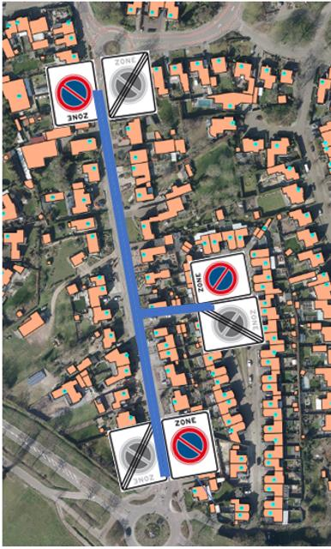

Inzage:
Het verkeersbesluit met bijbehorende stukken ligt met ingang van de dag van bekendmaking, gedurende zes weken ter inzage in het gemeentehuis, Koningsplein 3 te Asten.

Bezwaarclausule:
Op grond van de Algemene wet bestuursrecht kan tegen dit besluit binnen zes weken na dag van bekendmaking bezwaar worden gemaakt door een belanghebbende. Het bezwaarschrift moet gericht worden aan: het college van burgemeester en wethouders van de gemeente Asten, Postbus 290, 5720 AG, Asten. Het bezwaarschrift dient te zijn ondertekend en het volgende te bevatten:
naam en adres van de indiener;
de dagtekening;
een omschrijving van het besluit waartegen het bezwaar is gericht;
de gronden van het bezwaar.
Maakt u namens iemand anders bezwaar? Stuur dan een volmacht mee.

Meer informatie vindt u op: www.asten.nl/contact/bezwaar-maken
Via deze site kunt u uw bezwaarschrift ook digitaal indienen.

Daarnaast kan een verzoek om voorlopige voorziening worden ingediend bij de Voorzieningenrechter van de Arrondissementsrechtbank binnen het rechtsgebied waarin de indiener van het bezwaarschrift zijn woonplaats heeft. Voor het verzoek zal griffierecht worden geheven.
U kunt uw verzoekschrift sturen naar:
de sector bestuursrecht van de Rechtbank Oost-Brabant
Postbus 90125
5200 MA ’s-Hertogenbosch.
U kunt zelf een verzoekschrift opstellen en dit schriftelijk indienen.
Vermeld hierin:
- uw naam en adres
- wat het spoedeisend belang is
- wat de voorlopige voorziening volgens u moet inhouden.

Dateer en onderteken het verzoekschrift. Daarna kunt u het verzoekschrift naar de rechtbank sturen.
Meer informatie kunt u vinden op: www.rechtspraak.nl
Via deze site kunt u uw verzoekschrift ook digitaal indienen.

